31 қаңтар күні Серік Тоқайұлы мен "Жігер" балалар мен жасөспірімдер клубының ұйымдастыру мен рухани жаңғыру аясында "Атадан балаға" атты үлкен жоба бастама алды. Жобаның ашылу салтанатында "Жігер" балалар мен жасөспірімдер клубының басшысы Гүлнәр Қайыргелдіқызы өзінің ақ жарма ізгі тілегімен осы кешті ашты.

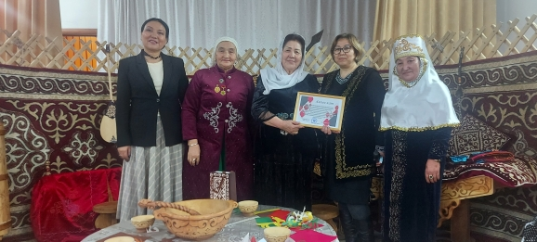
Осы жоба аясында ұмыт болып бара жатқан, әдет-ғұрыпты жас ұрпақтардың санасына сіңіру мақсатында, салт-дәстүрімізді дәріптеп жастарымыздың санасына сіңіру. Халық дәстүрлі ұғымдарын кеңейту. Атадан қалған тарихымызды ұлт санасына сіңіру. Жас ұрпақты салт-дәстүрге дәріптеу. Халық дәстүрінің маңыздылығын түсіндіріп беру. Сүйіспеншілік пен ізгілікке тәрбиелеу.

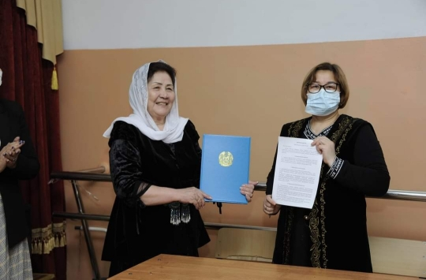
Осы жобада Павлодар облысының ҚХА "НҰР- АНА" әлемі қоғамдық бірлестігінің ақ жаулықты әжелеріміз бен оқушылар кездесу өткізді.
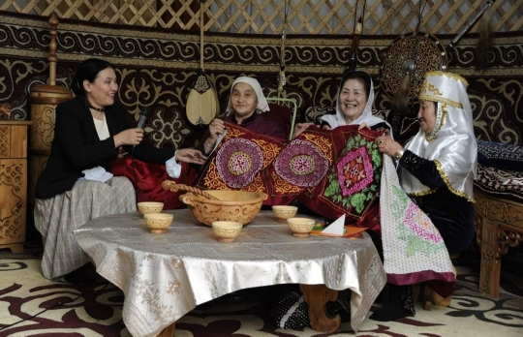
Ұмыт болып бара жатқан салт-дәстүрімізді жаңғыртып, қыз балаларға ақыл кеңес беріп, бесік жырын айтып, күміс көмей әжелеріміз әуезді әуен төгіп, мерейлі үлкен бір кешке ұлғастырды. Соны мен қоса "Жігер" балалар мен жасөспірімдер клубы мен ҚХА "НҰР- АНА" әлемі қоғамдық бірлестігі ынтымақтастық туралы Меморандумға қол қойылды.

